Руководство пользователя
ИС «True Alert(T.A.)»
Распознавания людей в режиме реального времени

Оглавление

1. Общие сведения о программе 3
2. Функциональные возможности 3
3. Инструкция пользования 3
3.1 Основное окно приложения 3
3.2. Выбор порта 4
3.3. Сохранение кадра 6
3.4. Выход из приложения 7
4. Характеристики надежности 7
5. Условия эксплуатации 7
5.1. Состав и параметры необходимых технических средств 7
5.2. Информационная и программная совместимость 8
6. Авторы проекта 8

- Общие сведения о программе.
Система «True Alert(T.A.)» представляет собой mvp систему компьютерного зрения.
Данная система была разработана в рамках курсовой работы по дисциплине «Технологии программирования» на объектно-ориентированном языке программирования высокого уровня «Java».
- Функциональные возможности.
В качестве входного параметра выступает видеопоток с подключенной к ПК камеры. В режиме реального времени алгоритм обработки изображения отслеживает наличие образов людей и выделяет их. Доступна функция для сохранения кадра в формате .jpeg по указанному пути в открывшемся файловом менеджере.
- Инструкция пользования
Программа представляет собой desktop-приложение. Окно приложения в нижней части отображает видеопоток, полученный с камеры, на котором выделяются распознанные объекты, а также содержит панель таких инструментов, как:
- «Выбор порта» - выбор устройства, передающего видео;
- «Сохранение кадра» - сохранение текущего изображения;
- «Выход» - выход из приложения.

  - Основное окно приложения
Открыв приложение, вы видите его функциональный ряд. Здесь вы можете наблюдать видеопоток с камеры, предварительно выбрав порт для входного потока, и, при необходимости, фиксировать силуэты людей. А также выйти из приложения.
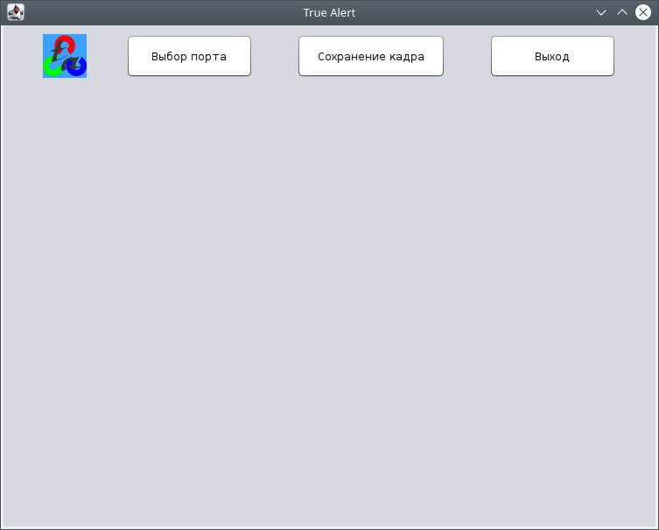
  - Выбор порта.
Нажмите левой кнопкой мыши (далее ЛКМ) на кнопку «Выбор порта», чтобы выбрать устройство, с которого необходимо извлекать видеопоток. Выбор происходит через файловый менеджер. На unix-подобных системах путь к устройствам через /dev/video[n].
После выбора порта перед Вами откроется транслируемый видеопоток с выбранной камеры в режиме реального времени.
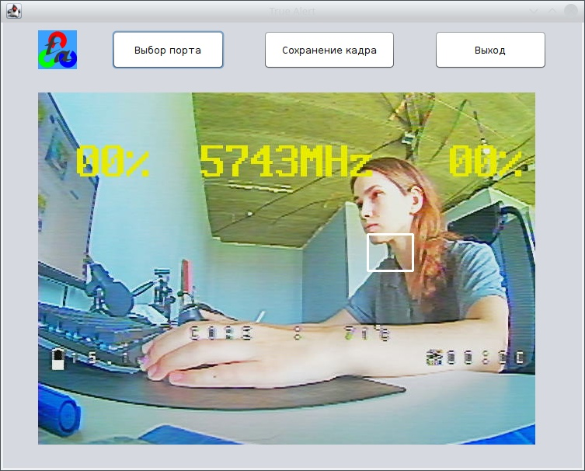
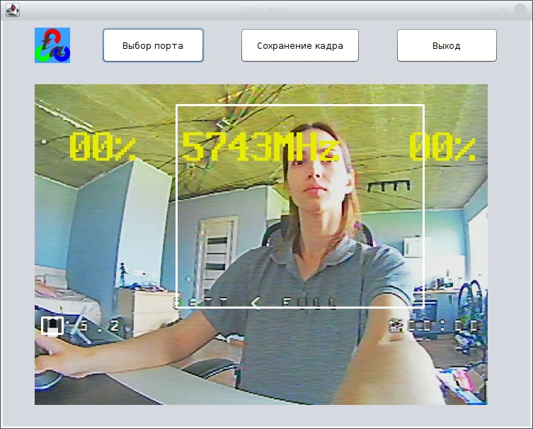
Если устройство захвата не выбрано, выведется соответствующее предупреждение.
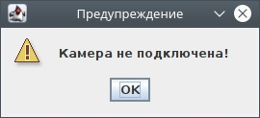

  - Сохранение кадра.
Чтобы сохранить кадр с текущего видео, нажмите ЛКМ «Сохранение кадра». При нажатии данной кнопки открывается файловый менеджер, в котором необходимо выбрать директорию и нажать «Сохранить файл». Имя сохраненного кадра saved.jpeg.
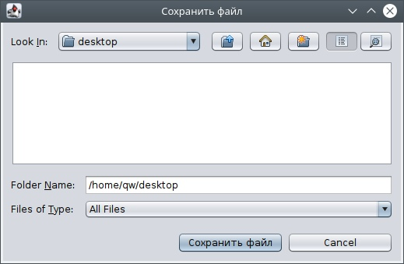
Далее появится окно, сообщающее об успешном сохранении кадра.
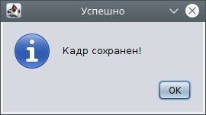
Если вы преждевременно закроете файловый менеджер, появится предупреждение, соответствующее отмене сохранения.
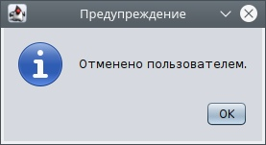

  - Выход из приложения.
Кнопка «Выход» предназначена для моментального выхода из приложения.
Для этого нажмите на нее ЛКМ.
- Характеристики надежности.
ИС исключает распознавание движущихся объектов, не подходящих под заданные критерии (образ человека), а также выдает окно с ошибкой, если выбран неверный порт. Чтобы выйти, необходимо подтвердить желание выйти в новом окне. В случае потери сигнала с порта появляется окно с предупреждением об аварийной ситуации.
- Условия эксплуатации.
Для корректной работы Т.А. необходимо:
- хорошее освещение, чтобы в области, попадающей в обзор камеры, можно было распознать человека;
- расположение камеры со свободным обзором с открытым объективом.
Так как программа предусмотрена для неквалифицированных пользователей, технических знаний не требуется.
  - Состав и параметры необходимых технических средств.
Для работы программы достаточно ПК стандартной комплектации, соответствующего системным требованиям java11 с подключенной в порт ПК камерой с возможностью stream’а.
Рекомендуются следующие характеристики камеры:
- Число мегапикселей матрицы >=0.3 Мп;
- Разрешение (видео) >=640x480.

  - Информационная и программная совместимость.
Для разработки использованы: open/oracle JDK 11 в среде netbeans 11.2 на платформе Java SE с инструментом сборки Apache Ant, подключена дополнительно библиотека OpenCV 4.2.0.
Для выполнения программы на любом другом ПК в формате .jar заранее необходимо установить JRE11 и OpenCV 4.2.0.
- Авторы проекта.
Петренко Валентина Юрьевна;
Крапива Денис Игоревич;
Русин Артём Дмитриевич.

